**仪征中学高一期末专题练习-化学反应原理**

**一、选择题**

1、在一定温度下的恒容密闭容器中发生反应：2SO2(g) + O2(g)⇌2SO3(g)，下列证据不能说明反应一定达到化学平衡状态的是（　　）

A．c(SO2)：c(O2)：c(SO3) = 2：1：2

B．容器内的压强不再改变

C．SO2 的转化率不再改变

D．SO3 的生成速率与 SO3 的消耗速率相等

2、对于100mL 0.5mol/LH2SO4溶液与铁片的反应，采取下列措施能使反应速率加快的是：①升高温度；②改用100mL 1.0mol/LH2SO4溶液；③改用300mL 0.5mol/L的H2SO4溶液；④用等量铁粉代替铁片；⑤改用质量分数为98%的H2SO4溶液（　　）

1. ①③④ B．①②④ C．①②③④ D．①②③⑤

3、用锌粒与2mol·L-1的稀硫酸混合制备氢气时，若向其中分别再加入少量等体积的下列物质：①KCl溶液、②4mol·L-1盐酸、③CuCl2溶液、④4mol·L-1CH3COONa溶液，则加入后反应生成氢气速率的大小顺序是（　　）

A．③＞④＞① B．①＞②＞④ C．②＞①＞④ D．④＞③＞②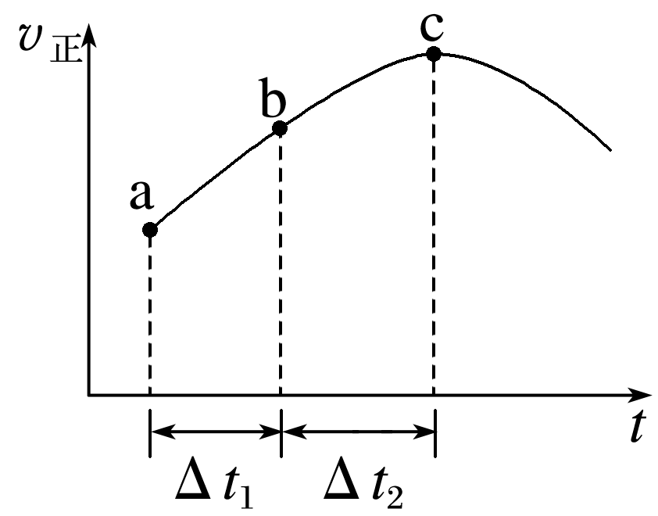

4、向绝热恒容密闭容器中通入SO2和NO2，使反应SO2(g)＋NO2(g)SO3(g)＋NO(g)在一定条件下达到平衡，正反应速率随时间变化的曲线如右图所示。由图可得出的正确结论是(　　)

1. 反应在c点达到平衡状态

B．反应物浓度：a点小于b点

C．反应物的总能量低于生成物的总能量

D．Δt1＝Δt2时，SO2的转化率：a～b段小于b～c段

5、对于反应,下列有关说法不正确的是( )

A.在容器中充入4moINH3和5molO2,一定条件下充分反应，反应结束后，电子转移的物质的量为20mol；

B.在恒容容器内，反应达到平衡后，通入Ar，压强增大，但v (正)和v (逆)都不变；

C.断裂1mol N-H键的同时，断裂1mol O-H键，说明该反应达到平衡状态；

D.当混合气体的平均摩尔质量不变，说明反应达到平衡状态；

6、已知几种化学键的键能如表所示：

|  |  |  |  |  |
| --- | --- | --- | --- | --- |
| 化学键 |  |  |  |  |
| 键能 | a | 436 | 463 | 750 |

根据热化学方程式：  ，计算表中的a为（ ）

A．484.5 B．969 C．872 D．1938

7、下列有关热化学方程式的叙述正确的是（ ）

A．已知C(石墨，s)=C(金刚石，s)    Δ*H* >0，则金刚石比石墨稳定

B．已知S(g)+O2(g)=SO2(g) Δ*H1*；S(s)+O2(g)=SO2(g) ΔH2，则Δ*H1*>Δ*H2*

C．已知甲烷的燃烧热为890.3 kJ/mol，则甲烷燃烧的热化学方程式可表示为CH4(g)+2O2(g)=2CO2(g)+2H2O(l) Δ*H*=-890.3 kJ/mol

D．已知中和热为Δ*H*=-57.3 kJ/mol，则含0.5 mol浓硫酸和足量稀NaOH溶液反应的放出57.3 kJ的热量

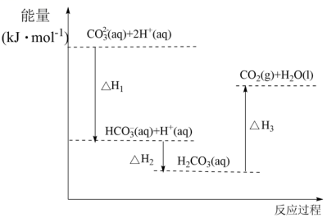8、向溶液中滴加盐酸，反应过程中能量变化如图所示，下列说法正确的是（ ）

A．反应为放热反应

B．，

C．，若使用催化剂，则变小

D．  

9、下列关于铁制品保护措施的说法中不正确的有(　　)

A． 在自行车钢圈上镀上一层金属铬，摩擦部位加上机油或黄油

B． 在海轮的外壳上常焊有锌块，且定期更新

C． 相同条件下，马口铁(表层镀锡)与白铁(表层镀锌)相比，马口铁更为耐用

D． 将不锈钢制成刀具和餐具，有的刀具还进行烤蓝处理

10、X、Y、Z、M、N代表五种金属，有以下反应：

①Y与M用导线连接放入稀硫酸中，M上冒气泡；

②M、N为电极，与N的盐溶液组成原电池，电子从M极流出，经过外电路，流入N极；

③Z＋2H2O(冷水)===Z(OH)2＋H2↑；④水溶液中，X＋Y2＋===X2＋＋Y。

则这五种金属的活动性由强到弱的顺序为(　　)

A． Z＞X＞Y＞M＞N

B． Z＞Y＞X＞M＞N

C． Z＞X＞Y＞N＞M

D． X＞Y＞M＞N＞Z

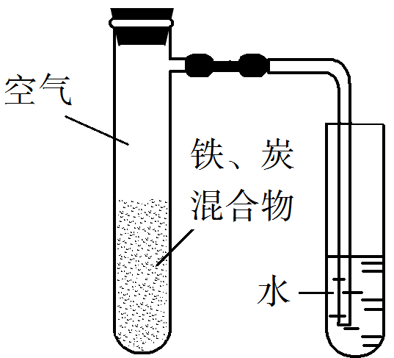11、将铁粉和活性炭的混合物用NaCl溶液湿润后，置于如图所示装置中，进行铁的电化学腐蚀实验。下列有关该实验的说法正确的是(　　)

A．铁被氧化的电极反应式为Fe−3e−学科网(www.zxxk.com)--教育资源门户，提供试题试卷、教案、课件、教学论文、素材等各类教学资源库下载，还有大量丰富的教学资讯！Fe3+

B．铁腐蚀过程中化学能全部转化为电能

C．活性炭的存在会加速铁的腐蚀

D．以水代替NaCl溶液，铁不能发生吸氧腐蚀

12、“暖宝宝”具有即时发热、长效保温的优点，深受人们的喜爱。某品牌“暖宝宝”主要成分：铁粉、水、活性炭、食盐等。下列说法正确的是(　　)

A．正极反应物为H＋

B．负极上的电极反应，每反应1 mol Fe转移3 mol e－

C．“暖宝宝”能长效保温是因为发生了原电池反应，减缓了反应速率

D．“暖宝宝”使用后变硬，其主要成分为：氯化钠、三氧化二铁、炭粉等固体

13、电化学气敏传感器可用于监测环境 $NH_{3}$ 的含量，其工作原理示意图如下,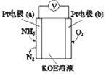下列说法不正确的是(　　)

1. $NH_{3}$ 在电极 $a$  上发生氧化反应  
   B. 溶液中 $K^{+}$ 向电极 $b$  移动  
   C. 正极的电极反应式为： $O_{2}+4e^{−}+2H_{2}O=4OH^{−}$ 
   D. 当电路中转移 $3mol$  电子时反应消耗的 $NH_{3}$ 的体积为 $22.4L$

14、在催化剂a和催化剂b的作用下，氮气分子参与反应的有关反应历程如右图所示。下列说法正确的是(　　)

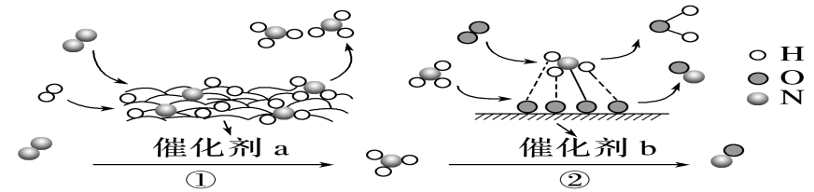A．过程①氮气会完全转化为氨气

B．过程②中参加反应的分子，化学键未完全断裂

C．过程①的反应若在恒压条件下充入氩气，反应速率不变

D．温度不变，缩小体积，过程①②的反应速率均增大

15、电解装置如图所示，电解槽内装有KI­淀粉溶液，中间用阴离子交换膜隔开。在一定的电压下通电，发现左侧溶液变蓝色，一段时间后，蓝色逐渐变浅。已知：3I2＋6OH－===＋5I－＋3H2O，下列说法不正确的是(　　)

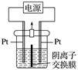

A． 右侧发生的电极反应式：2H2O＋2e－===H2↑＋2OH－

B． 电解结束时，右侧溶液中含 ${IO}_{3}^{−}$

C． 电解槽内发生反应的总化学方程式：KI＋3H2OKIO3＋3H2↑

D． 如果用阳离子交换膜代替阴离子交换膜，电解槽内发生的总化学反应不变

16、催化剂表面水煤气变换低温产氢反应()过程中能量的变化如图所示，下列说法正确的是

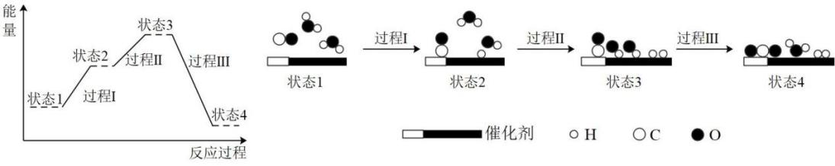

A．水煤气变换产氢反应是吸热反应 B．过程Ⅰ、Ⅱ、Ⅲ均需要吸收能量

C．状态4中物质状态最稳定 D．每生成1mol 转移1mol 

**二、非选择题**

17、已知，在25℃和101kPa下，部分化学键的键能数据如表所示。

|  |  |  |  |  |  |  |  |  |
| --- | --- | --- | --- | --- | --- | --- | --- | --- |
| 化学键 | H-H | H-N |  | O-O | C-H | C=O | H-O | N-N |
| 键能/(kJ/mol) | 436 | 391 | a | 498 | 414 | 803 | 462 | 193 |

(1)在25℃和101kPa下，工业合成氨，每生成就会放出46kJ热量，在该条件下，能成向某容器中加入1mol N2(g)、3molH2(g)及合适的催化剂，充分反应后测得其放出的热量小于92kJ，原因可能是___________，a=___________。

(2)科学家发现一种新的气态分子(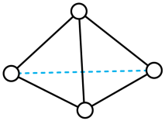)。在25℃和101kPa下转化为的热化学方程式为___________________________________________。

(3)黑火药是中国古代的四大发明之一，其爆炸的热化学方程式为：

S(s)+2KNO3(s)+3C(s)==K2S(s)+N2(g)+3CO2(g)   Δ*H*= *x* kJ·mol－1

已知碳的燃烧热Δ*H1*= *a* kJ·mol－1

S(s)+2K(s)==K2S(s)   Δ*H2*= *b* kJ·mol－1

2K(s)+N2(g)+3O2(g)==2KNO3(s) Δ*H3*= *c* kJ·mol－1 则*x*为_______kJ/mol

18、下图为某同学设计的原电池装置，当电解质溶液为稀硫酸时：

（1）Fe电极是_______(填“正”或“负”)极，

其电极反应为_______________________________________________。

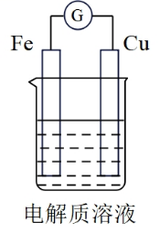（2）Cu电极发生_______反应(填“氧化”或“还原”)。

（3）原电池工作一段时间后，铁片的质量减少了2.8 g，铜片表面产生气体_________L(标准状况下)；电路中转移的电子为_______mol。

（4）根据氧化还原反应：设计原电池，若用铜、银做两个电极，开始两电极质量相等，当电路中转移0.01mol电子时两电极的质量差为___________g。

（5）生活中利用原电池原理生产了各种各样的电池，下列有关电池的叙述正确的是___________(填字母)。

A．锌锰干电池工作一段时间后正极碳棒会变细

B．氢氧燃料电池可将化学能直接转变为电能

C．太阳能电池的主要材料是高纯度的二氧化硅

D．铅蓄电池负极是，正极是

E．原电池的负极金属的活动性一定比正极金属的活动性强

F．原电池工作时，阳离子向正极移动，阴离子向负极移动

（6）某汽车尾气分析仪以燃料电池为工作原理测定CO的浓度，其装置如下图所示，该电池中电解质为氧化钇－氧化钠，其中O2－可以在固体介质NASICON中自由移动。

负极的反应式_______________________________________。关于该电池的下列说法，正确的是_______(填写字母代号)。

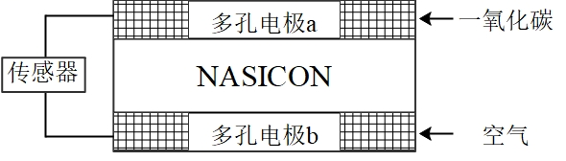

a．工作时电极b作正极，O2－通过固体介质NASICON由电极b流向电极a

b．工作时电流由电极a通过传感器流向电极b

c．传感器中通过的电流越大，尾气中CO的含量越高

（6）Li-SOCl2电池可用于心脏起搏器。该电池的电极材料分别为锂和碳，电解质溶液是LiAlCl4- SOCl2 ,电池的总反应可表示为：4Li+2SOCl2= 4LiCl+S+ SO2。已知SOCl2会与水反应有刺激性气味的气体生成，SOCl2+ H2O=2HCl↑+ SO2↑。电池正极发生的电极反应式为___________________________；组装该电池必须在无水、无氧的条件下进行，原因是_________________。

19、减少氮的氧化物在大气中的排放是环境保护的重要内容。合理应用和处理氮及其化合物，在生产生活中有重要意义。

Ⅰ.雾霾严重影响人们生活，雾霾的形成与汽车排放的NOx等有毒气体有关。

（1）通过活性炭对汽车尾气进行处理，相关原理为C(s)＋2NO(g)⇌N2(g)＋CO2(g)。下列情况能说明该反应达到平衡状态的是_______。

A．2v正(NO)=v逆(CO2)

B．混合气体中N2的体积分数保持不变

C．单位时间内断裂1个N≡N同时生成1个C=O

D．恒温、恒容条件下，混合气体的密度保持不变

E.恒温、恒压条件下，混合气体的平均摩尔质量保持不变

（2）在催化转化器中，汽车尾气中CO和NO可发生反应2CO(g)＋2NO(g)⇌2CO2(g)＋N2(g)，若在容积为10L的密闭容器中进行该反应，起始时充入0.4molCO、0.2molNO，反应在不同条件下进行，反应体系总压强随时间变化如图所示。

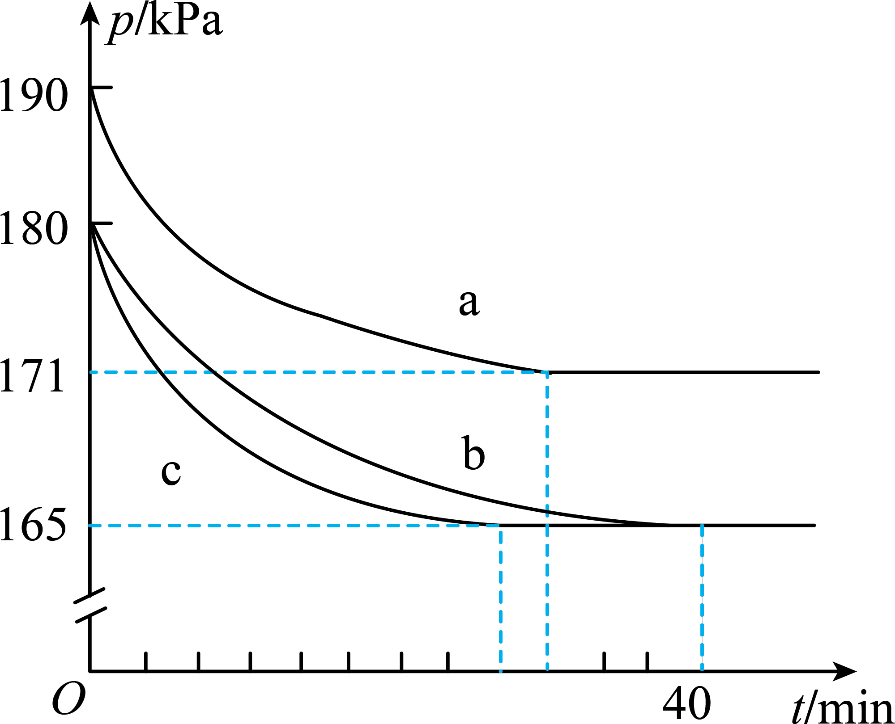

①实验b从开始至平衡时的反应速率v(CO)=_______mol·L-1·min-1。

②实验a中NO的平衡转化率为_______。

Ⅱ.（1）为减少汽车尾气的污染，逐步向着新能源汽车发展。肼—空气燃料电池是一种碱性电池，无污染，能量高，有广泛的应用前景，工作原理如图所示。

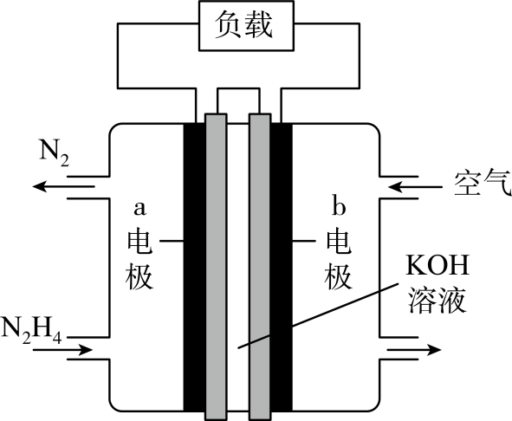

(3)回答下列问题：

①该燃料电池中正极通入的物质是_______，负极发生的反应式为_______。

②电池工作时，OH-移向_______电极(填“a”或“b”)。

（2）火箭推进器中盛有强还原剂液态肼（N2H4）和强氧化剂液态过氧化氢。当把0.4mol液态肼和0.8mol H2O2混合反应，生成氮气和水蒸气，放出256.7kJ的热量(相当于25℃、101 kPa下测得的热量)。反应的热化学方程式为_________________________________.

20、某温度时，在2L恒容容器中X、Y、Z三种物质随时间的变化关系曲线如图所示。

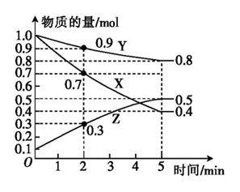

①由图中的数据分析，该反应的化学方程式为：　 　。

②反应开始至2min时，Z的平均反应速率为　 　。

③5min后Z的生成速率　 　(填“大于”“小于”或“等于”)10min后Z的生成速率。

④5min时X的转化率为　 　。

⑤5min时容器内的压强与反应前容器内的压强之比是　 。